Le geste d’écriture cursive - Des boucles aux mots « le » et « elle »
MOT AUX PARENTS
Ce document est une version imprimable des activités présentées dans
« Les petites vidéos de la mission maternelle 37 ».
Il vous permet de proposer l’activité à votre enfant, même si vous n’avez pas accès à internet et que vous ne pouvez pas visionner la vidéo avec lui. Il vous apporte également quelques compléments.

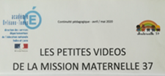
Pour voir les vidéos, cliquer sur les liens suivants :
Tracer des enchaînements de boucles
Ecrire le mot le
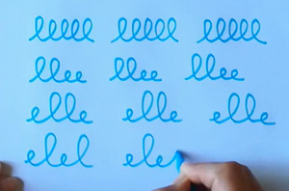

Les séances proposées visent à travailler des gestes de base de l’écriture cursive (les boucles) pour préparer votre enfant à les réinvestir de manière fluide dans la copie de mots. Elles sont inspirées de la méthode DUMONT.
Etape 1 : enchaîner quelques boucles
Votre enfant a appris à tracer des boucles. Cela va lui permettre ensuite d’apprendre à tracer les lettres en écriture cursive :
e, l, b, f, h, k
Proposez-lui de s’entraîner dans l’air puis sur papier libre ou sur une ardoise pour se rappeler comment les réussir.
Voici les critères de réussite de base:
- le point de départ se situe en bas de la boucle et non en haut.
- les boucles ne se touchent pas
N’hésitez pas à tracer les boucles devant lui en commentant votre geste :
« Du point de départ, je fais monter mon crayon en travers –oblique-, tourner vers la gauche, et redescendre en avançant vers la droite pour enchaîner une autre boucle. »
Ne lui faites pas enchaîner plus de 4 ou 5 boucles. Le geste risque de se dégrader et votre enfant pourrait développer de mauvais gestes. Il vaut mieux les faire par petite quantité, s’arrêter. Laisser un espace et reprendre. Quand votre enfant contrôlera bien son geste, vous pourrez ajouter la contrainte de la hauteur des boucles.
« Trace toutes les boucles de la même hauteur ».
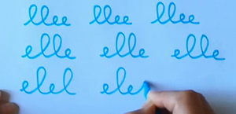
« Entraîne-toi ensuite à jouer sur la hauteur des boucles en suivant des rythmes de grandes et de petites boucles ».

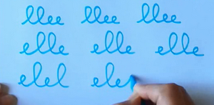
Etape 2 : écrire le mot « le »
Si votre enfant a réussi, il est prêt pour écrire certains mots en écriture cursive. L’activité suivante consiste à écrire le mot « le » dans un contexte qui donne du sens à ce mot.
Ecris « le » devant chaque mot qui se dit avec « le ».
Attention, si le mot se dit avec «la», n’écris rien.

__________ __________ __________

__________ __________ __________

Etape 3 : écrire le mot « elle »
L’activité suivante consiste à écrire le mot « elle » dans un contexte qui donne du sens à ce mot.
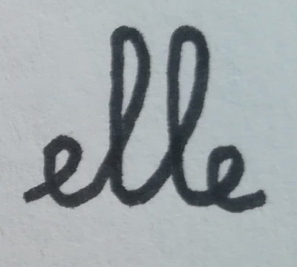
Ecris «elle» dans chaque phrase qui fait référence à une image avec une fille.
Attention, si l’image montre un garçon, n’écris rien !
______ fait du vélo.

________ joue du violon.
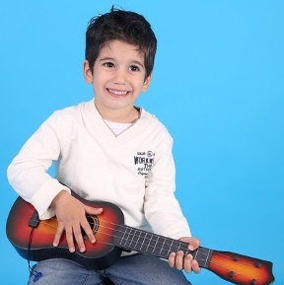
________ joue de la guitare.
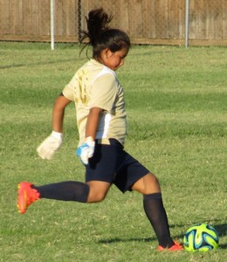
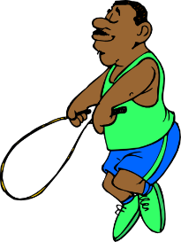

________ fait du foot.
__________ saute à la corde.

